Московский Государственный Технологический Университет
"Станкин"

Кафедра Измерительных Информационных Систем и Технологий

Лабораторная работа

"Измерение линейных размеров штангенинструментом"

Москва 2015

Содержание и цель работы

В процессе выполнения работы необходимо измерить при помощи штангенциркуля, штангенрейсмаса, штангенглубиномера размеры детали и определить их соответствие предъявляемым требованиям.

Целью работы является ознакомление с устройством, работой и назначением перечисленных средств измерения и усвоение некоторых практических навыков по правильному использованию этих измерительных средств.

ШТАНГЕНИНСТРУМЕНТ

Под общим названием «штангенинструмент» объединяется большая группа средств измерения и разметки линейных размеров. Общим для этих измерительных средств является то, что в качестве отсчетного устройства используется шкала измерительной линейки (штанги) с делением через 1мм, а отсчитывание частей деления на этой основной шкале производится с помощью вспомогательной (дополнительной) шкалы нониуса.

§ 1. Отсчетное устройство штангенинструмента
Отсчетное устройство штангенинструмента состоит из основной шкалы, нанесенной на штанге с интервалом (т.е. промежутком между двумя соседними отметками шкалы) 1мм и нониуса (рис. 1).
Нониус имеет небольшое число интервалов делений (10-20). Первый штрих нониуса является началом шкалы нониуса и одновременно индексом (указателем) значения размера на основной шкале. Если первый штрих нониуса совпадает с каким-либо штрихом основной шкалы (рис. 1а), то отсчитывают целое значение размера только по основной шкале. Если же первый штрих нониуса не совпадает ни с одним штрихом основной шкалы, то отсчет получается из двух частей. Целое значение размера, кратное 1мм, берут по основной шкале по ближайшему меньшему значению (слева от первого штриха нониуса) и добавляют дробное значение размера по нониусу в зависимости от того, какое деление нониуса совпадает с каким-либо делением основной шкалы.
Порядок отсчета показаний рассмотрим на примере шкалы с нониусом, величина отсчета которого равна 0,1мм (рис. 16). В данном случае отсчет равен 30,5мм : первый штрих нониуса находится между штрихами основной шкалы с отметкой Зсм (30мм) и 3,1см (31мм), следовательно первая часть отсчета будет равна ближайшему меньшему значению, а именно 30мм. Для того, чтобы определить дробную часть
отсчета достаточно определить, какой из штрихов шкалы нониуса точно совпадает со штрихом основной шкалы на штанге. В этом примере, 5-й штрих шкалы нониуса точно совпал со штрихом основной шкалы. Поскольку величина отсчета по нониусу равна 0,1мм, то совпадение 5-ого штриха нониуса означает, что дробное значение отсчета равно 0,5мм. Весь же размер составляет 30+0,5=30,5мм. (При рассмотрении примеров отсчета по нониусу, изображенных на рис. 1а,б, находясь в лаборатории, возьмите штангенциркуль и установите изображенные на рисунках значения отсчетов).
Величина отсчета по нониусу штангенинструмента в нашей стране принята 0,1 и 0,05мм. Раньше выпускались штангенциркули с величиной отсчета 0,02мм, но исследования показали, что погрешность отсчета таких измерительных средств не меньше аналогичной погрешности штангенинструмента с величиной отсчета 0,05мм.
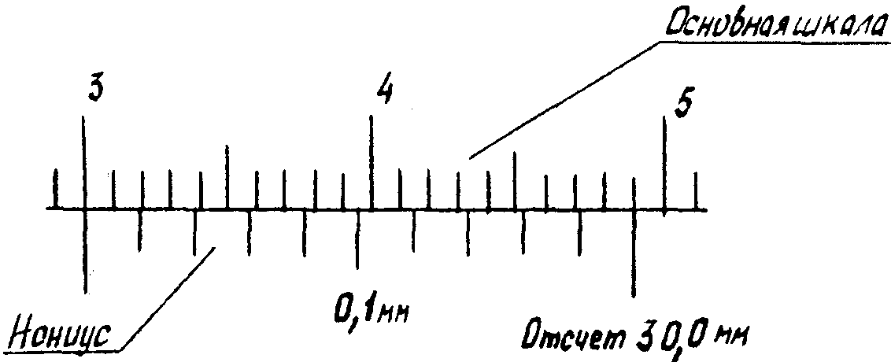
а)

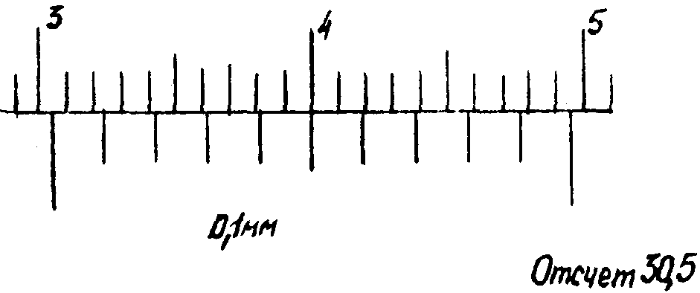
б)

Рис.1

§ 2. Номенклатура и устройство штангенинструмента
Наиболее распространенными универсальными средствами измерения такого типа являются штангенциркули, штангенглубиномеры и штангенрейсмасы. Эти три основных тапа измерительных средств отличаются друг от друга конфигурацией измерительных поверхностей и их взаимным расположением.
2.1. Штангенциркули (рис. 2а,б)
Конструкцию штангенциркуля в принципе можно представить как усовершенствованную конструкцию масштабной линейки. С целью усовершенствования на конце линейки 1 (штанги), имеющей шкалу с делением через 1мм, находится неподвижная измерительная губка. По штанге перемещается рамка 2, на которой установлена подвижная измерительная губка. На рамке расположен нониус 4 для отсчета величины перемещения подвижной губки с рамкой.
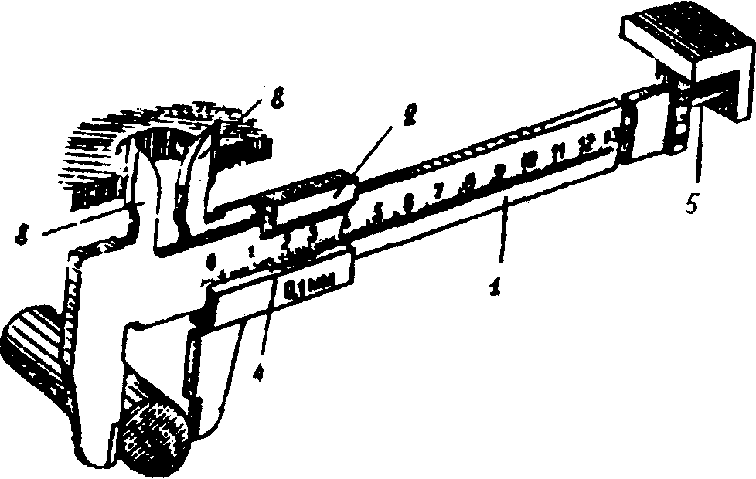
а) Тип ШЦ-I

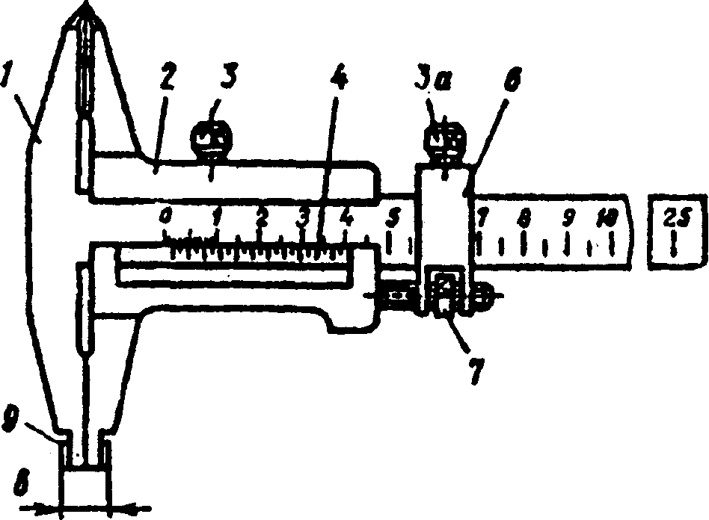
б) Тип ШЦ-II
Рис.2
Штангенциркули:
1 - штанга; 2 - рамка; 3 - зажим рамки; За - зажим рамки микроподачи; 4 - нониус; 5 - линейка глубиномера; 6 - микрометрическая подача; 7 - гайка; 8 - губки для измерения внутренних размеров; 9 - измерительные поверхности губок для измерения внутренних размеров.
Наружный измеряемый размер определяется по расстоянию между измерительными поверхностями губок, представляющих собой плоские поверхности небольшой ширины.

Остальные элементы конструкции имеют вспомогательное назначение, облегчая использование штангенциркулей и расширяя область их применения.
Так, в штангенциркуле ШЦ-II (рис.2б) верхние губки предназначены в основном для разметки поверхности и для измерения размеров внутри узких проточек. Устройство 6, называемое микрометрической подачей, предназначено для медленного перемещения рамки по штанге. При пользовании этой микроподачей вспомогательную рамку микроподачи закрепляют на штанге стопором За, зажим рамки 3 отпускают и вращением гайки 7 перемещают рамку с губкой и нониусом относительно штанги. Микроподача используется главным образом для установки необходимого размера при разметке деталей. (Попробуйте сделать это в лаборатории). Конструкции штангенциркулей предусматривают возможность проведения измерений внутренних размеров. С этой целью различные типы штангенциркулей имеют либо отдельные измерительные губки 8 (ШЦ-I; рис. 2а), либо специальные измерительные поверхности основных губок 9 (ШЦ-II; рис. 2б). У штангенциркулей ШЦ-II губки для измерения внутреннего размера имеют цилиндрическую поверхность. Размер этих губок «в» (рис. 2б) в сведенном состоянии обычно бывает 10мм и маркируется на боковой поверхности одной из губок. Когда производится отсчет показаний при измерении внутренних размеров, необходимо к отсчету по шкале и нониусу штангенциркуля прибавить значение размера губок для внутренних измерений (т.е. размер, указанный на одной из губок).
Типоразмеры штангенциркулей охватывают диапазон измерений до 2000мм. Наиболее распространены штангенциркули с диапазоном измерений от 0 до 125 (или 140) типа ШЦ-1 (рис. 2а) и с диапазоном от 0 до 320 (200 или 250)мм типа ШЦ-II (рис. 2б).
2.2. Штангенглубиномеры (рис. 3)
Штангенглубиномеры предназначены для измерения глубины отверстий, пазов, высоты выступов и т.д. Штангенглубиномер можно представить как масштабную линейку, снабженную специальным движком с опорной поверхностью, относительно которой производится измерение размеров (рис. 3).
Конструкция штангенглубиномера отличается от штангенциркуля там, что здесь отсутствует неподвижная губка, а вместо подвижной губки на рамке 2 с нониусом 4 сделана траверса 3, являющаяся основанием (опорой) при измерении глубины пазов и отверстий, а также при измерении высоты уступов. Остальные элементы конструкции и их назначение аналогичны штангенциркулю.

Нулевой отсчет получается, если совместить измерительную поверхность (торец) линейки 1 и измерительную поверхность основания 3.
Типоразмеры штангенглубиномеров обычно охватывает диапазон измерений не более 500мм. Отсчет по нониусу при больших диапазонах (до 500мм) обычно составляет 0,1мм, на меньших диапазонах (до 300мм) отсчет - 0,05мм.
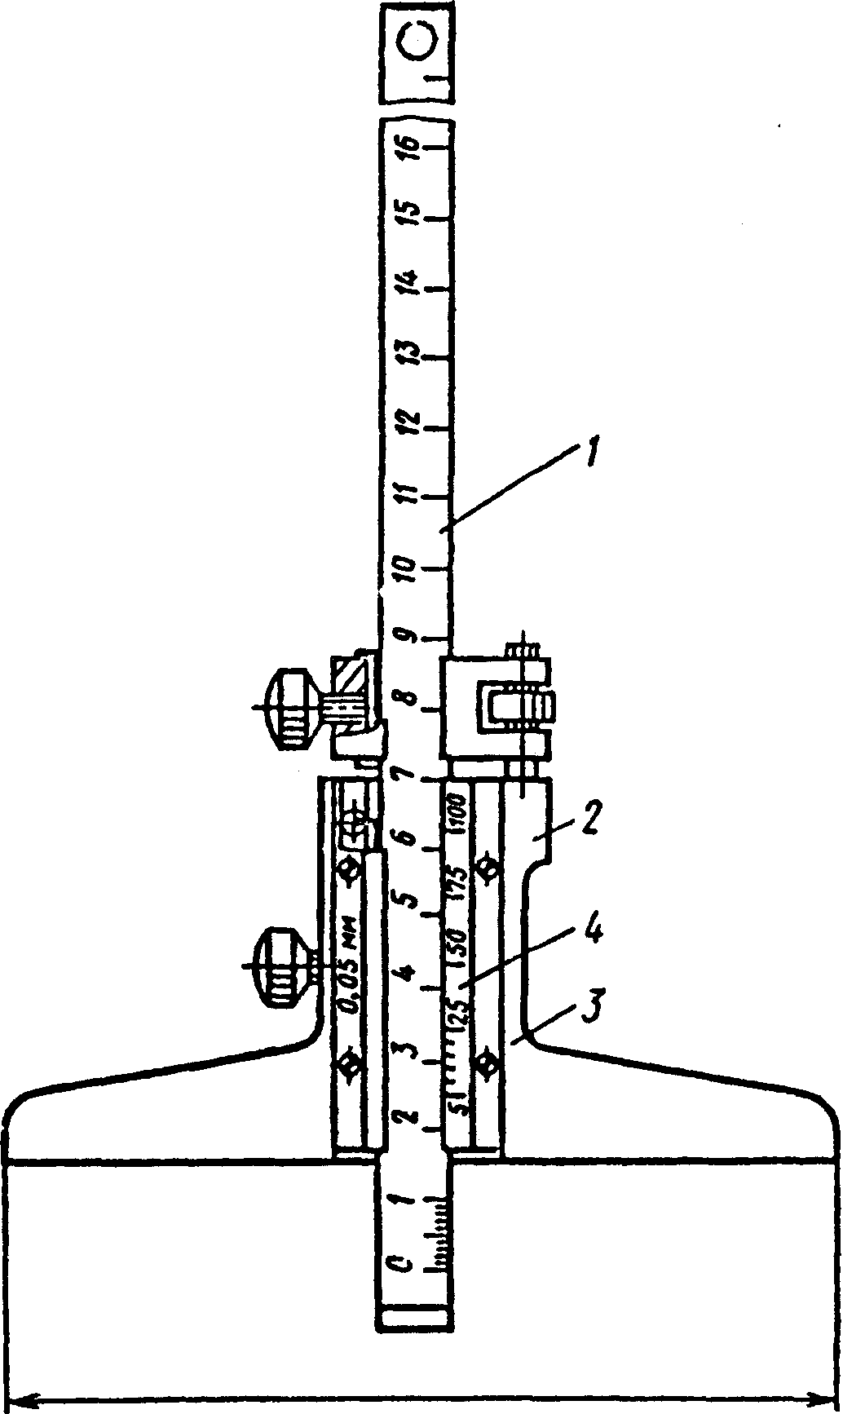
Рис.З

Штангенглу биномер: 1- линейка; 2- рамка; 3 - основание (траверса); 4 - нониус.

2.2. Штангенрейсмасы (рис. 4)
Основное назначение штангенрейсмаса - разметка деталей, но он может быть также использован для измерения высоты деталей.
Конструкция штангенрейсмаса приспособлена для разметки и измерений от плоской поверхности, на которой размещают как штангенрейсмас, так и размечаемую или измеряемую деталь. В конструкции штангенрейсмаса в отличие от штангенциркуля вместо неподвижной губки находится основание 4, с помощью которого штангенрейсмас устанавливается на плите. На рамке 2 с нониусом 3 имеется специальная державка 5 для закрепления сменных разметочных ножек («чертилок») разных видов или для установки специальных ножек для измерения высоты.
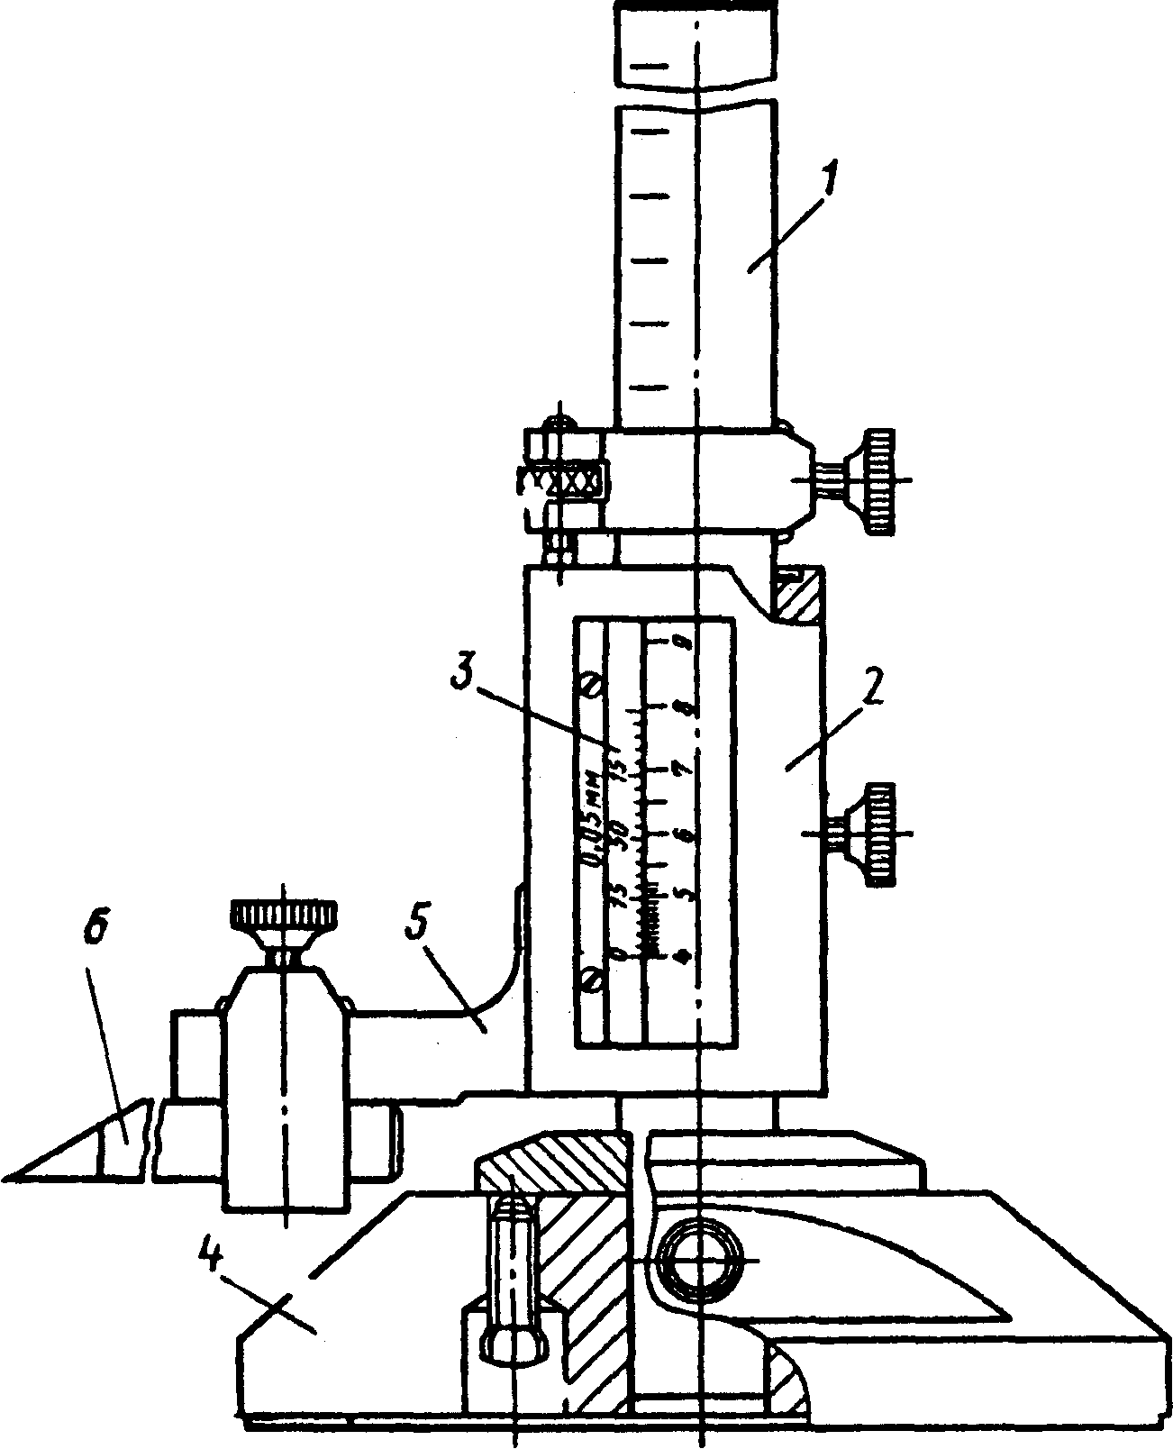
Рис.4

Штангенрейсмас:
1 - линейка; 2 - рамка; 3 - нониус; 4 - основание; 5 - державка для крепления сменных ножек; 6 - сменная ножка («чертилка»).
При разметке с помощью штангенрейсмаса (рис. 4) по шкале 1 и по нониусу 3 устанавливают размер, который необходимо разметить. (При этом обычно пользуются микроподачей). Далее закрепляется с помощью стопора рамка 2, размечаемая деталь и настроенный штангенрейсмас устанавливают на плиту, штангенрейсмас перемещают по плите, прижимая одновременно основанием к плите, а разметочной ножкой («чертилкой») к размечаемой детали, так, чтобы на ней оставался различимый след (риска) от разметочной ножки («чертилки»). (Попросите лаборанта показать, как делается разметка).
Типоразмеры штангенрейсмасов охватывают диапазон до 2500мм. Наиболее распространены для размеров до 250, 400мм при величине отсчета по нониусу 0,05мм.

§ 3. Погрешность измерения штангенинструментом
Погрешность измерения штангенинструментом наружных размеров до 500мм при величине отсчета 0,05мм составляет не более 0,1мм, т.е. удвоенное значение величины отсчета. При измерении внутренних размеров тем же штангенциркулем, погрешность измерения составляет
0,15-0,25мм для того же диапазона.
Погрешность измерения штангенглубиномером с отсчетом 0,05мм
глубин до 300мм составляет 0,1-0,15мм, при отсчете 0,1 мм глубин до 500 мм - 0,1-0,Змм.
Погрешность измерения штангенинструментом возникает из-за погрешности отсчета, вызванной параллаксом, а для штангенциркуля и штангенрейсмаса еще добавляется погрешность от нарушения принципа Аббе. Также на возникновение погрешности при измерении повлияют температура окружающей среды и погрешность оператора.
Параллакс – это видимое изменение относительного положения предметов вследствие перемещения глаза наблюдателя..
Принцип Аббе – это возникновение минимальных ошибок измерения, когда контролируемый геометрический элемент и элемент сравнения находятся на одной линии – линии измерения.

Когда контролируемый геометрический элемент и элемент сравнения находятся на одной линии, говорят, что принцип Аббе соблюден. В противном случае принцип Аббе не соблюдается и погрешность измерения будет больше.

ПОСЛЕДОВАТЕЛЬНОСТЬ ПРОВЕДЕНИЯ РАБОТЫ
Перед началом выполнения измерений получить у лаборанта измерительные средства, деталь, которую надо будет измерить, карту с размерами этой детали и указанными предельными размерами.
В тетради для лабораторных работ выполнить эскиз детали с указанием измеренных размеров и подготовить таблицу для занесения в нее необходимых сведений (таблица I представлена ниже).
Определить численное значение указанных на эскизе размеров и занести полученную информацию в таблицу I. Далее, пользуясь таблицей приложения, сделать заключение о годности детали.

Задание 1
Измерить штангенциркулем размеры детали и сделать заключение о ее годности
Подготовка к работе
1. Протереть штангенциркуль чистой тканью.
2. Проверить совпадение нулевых штрихов шкалы штанги и нониуса.
Измерение детали
а) при измерении наружных размеров А, Б, В, Г,З детали необходимо:
• раздвинуть губки 9 (рис. 2б) штангенциркуля;
• поместить измеряемую деталь между губками;
• сдвинуть рамку 4, добиваясь контакта измерительных поверхностей губок с измеряемой деталью;
• покачивают штангенциркуль относительно детали, постоянно поджимая рамку. Находят положение при котором будет наименьшее показание и снимают штангенциркуль с детали;
• отсчитывают показания штангенциркуля (см. §1) и записывают в таблицу 1.
б) при измерении внутренних размеров (размер В) детали необходимо:
• сблизить губки 9 штангенциркуля;
• ввести губки для внутренних измерений в измеряемое отверстие, паз и т.п.;
• раздвинуть губки до получения контакта измерительных поверхностей губок с измеряемой поверхностью;
• покачивают штангенциркуль в вертикальной и горизонтальной плоскости, постоянно поджимая рукой рамку 4. Находят положение штангенциркуля, при котором размер будет наименьшим при перемещении вертикальной плоскости и наибольшим при перемещении горизонтальной плоскости;

Задание 2
Измерить штангенрейсмасом размеры детали и сделать заключение о ее годности.
Подготовка к работе
1. Протереть штангенрейсмас чистой тканью.
2. В державке 5 штангенрейсмаса (рис. 4) установить и закрепить ножку для измерения высоты. Установить штангенрейсмас на плите, открепить стопор рамки и отпустить рамку с ножкой до контакта измерительной поверхности последней с плитой. Проверить совпадение нулевых штрихов шкалы и нониуса. Если диапазон измерения штангенрейсмаса начинается не от нуля, то проверку совпадения нулевого штриха нониуса со штрихом основной шкалы, соответствующим нижнему пределу измерения, проводят с помощью концевой меры длины соответствующего размера. Для этого установочная мера помещается на плиту и измерительная поверхность ножки приводится в контакт с поверхностью установочной меры. Проверяется совпадение штрихов: нулевого у нониуса и начального на основной шкале.
Измерение детали
При измерении у детали размеров Д, Е штангенрейсмасом необходимо:
• установить измеряемую деталь на плиту плоскостью от которой будет измеряться ее размер ;
• установить на плиту штангенрейсмас оснащенный ножкой 6 для измерения высоты ;
• прижимая основание штангенрейсмаса к плите, перемещают по штанге рамку 2 с измерительной ножкой до контакта с измеряемой поверхностью ;
• производят отсчет показаний штангенрейсмаса (см. §1).
Результаты измерения записать в таблицу I.

Задание 3
Измерить штангенглубиномером размеры детали и сделать заключение о ее годности.
Подготовка к работе
1. Протереть штангенглубиномер чистой тканью.
2. Проверить совпадение нулевых штрихов нониуса и шкалы линейки штангенглубиномера. Для этого установить штангенглубиномер основанием (траверсой) на плиту и прижать рукой, перемещая линейку добиваются контакта ее измерительной поверхности (торца) с плоскостью плиты.
Измерение детали
При измерении размера Ж детали штангенглубиномером необходимо:
• установить штангенглубиномер основанием (траверсой) 3 на поверхность детали от которой будет производиться измерение глубины паза Ж;
• прижимая рукой основание (траверсу) 3 к поверхности детали, перемещением линейки 1 добиться контакта ее измерительной поверхности (торца) с измеряемой поверхностью ;
• произвести отсчет показаний штангенглубиномера (см §1).
Результаты измерения записать в таблицу I.

Контрольные вопросы:
1. Какие приборы называются штангенинструментом?
В чем заключается принцип отсчета по нониусу, величины отсчета?
2. Что такое штангенциркуль, его назначение?
3. Что такое штангенглубиномер, его назначение?
4. Ориентировочная погрешность измерения штангенинструментом?

Измерение штангенциркулем
Тип измерительного средства | Величина отсчета  (мм) | Диапазон измере-ния  (мм) | Предельные размеры  (наиболь-ший и наимень-ший) (мм) |  | Действи-тельные  размеры | Заключе-ние о годности
 |  |  | А
 |  |  | Б
 |  |  | В
 |  |  | Г
 |  |  | З
Измерение штангенрейсмасом
 |  |  | Д
 |  |  | Е
Измерение штангенглубиномером
 |  |  | Ж

Заключение о годности:

